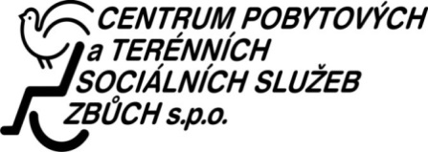

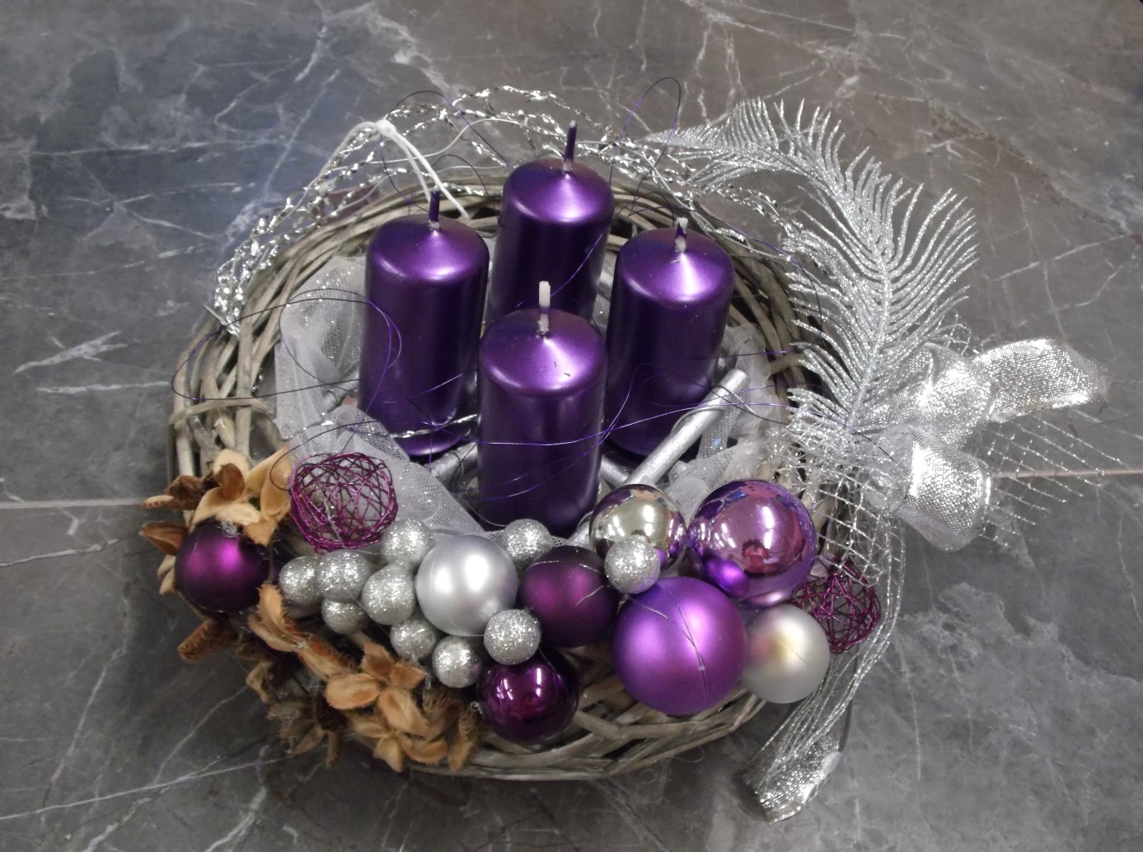

***Všechny Vás srdečně zveme na Martinské trhy našeho zařízení CPTS Zbůch dne 24. 11. 2016 od 13.00 hodin ve vestibulu hlavní budovy.***

***Budete mít možnost si zakoupit výrobky z terapeutických dílen s  vánoční tématikou, keramické výrobky.***

***www.centrumzbuch.cz***